Комплект заданий по дисциплине МАТЕМАТИКА
Группа СА-21/1, СА-21к
Преподаватель: Мелюхина Людмила Васильевна

ДАТА ПРОВЕДЕНИЯ ЗАНЯТИЯ: 11.06.2022

Тема: Площадь криволинейной трапеции.

Количество часов на выполнение задания: 2 учебных часа
Срок выполнения до 13.06.2022

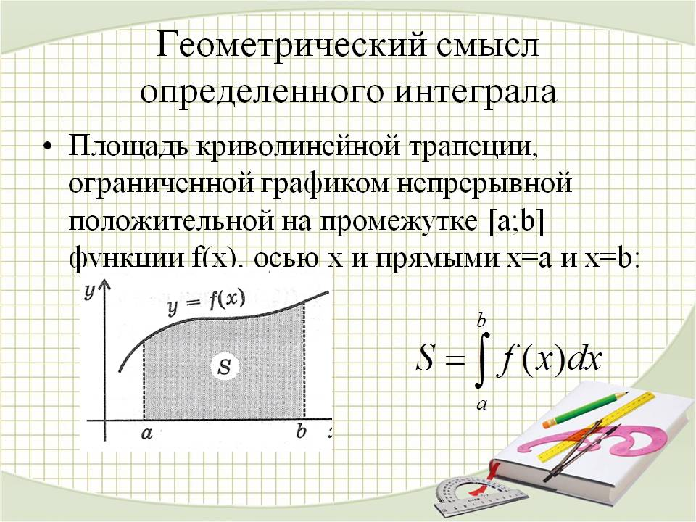

Задание:
Составить конспект занятия по следующим вопросам (сделать чертежи к каждой задаче) :
- Повторить теоретический материал.
- Вычислить площадь фигуры ограниченной графиками уравнений.
(записать примеры №1 -5 )

За выполнение домашнего задания выставляется оценка!
Необходимо помнить, что площадь криволинейной трапеции вычисляется с помощью определенного интеграла

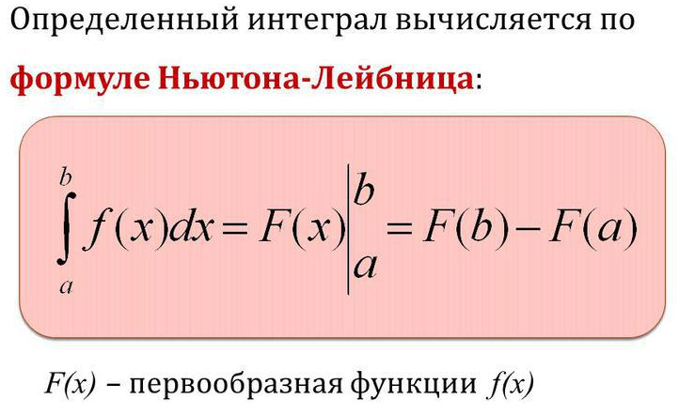

Решение упражнений
При вычислении площадей плоских фигур рекомендуется использовать
Алгоритм нахождения площади криволинейной трапеции:
1. Построить графики функции;
2. Определить пределы интегрирования a и b;
3. Выбрать и записать соответствующую формулу площади криволинейной трапеции;
4. Вычислить площадь криволинейной трапеции.

Пример 1. Вычислить площадь фигуры, ограниченной линиями:
$y=x^{2}+2 ;y=0 ; x=-2 ;x=1.$
Решение:
И первый важнейший этап решения состоит в построении чертежа. При этом рекомендуется следующий порядок: сначала лучше построить все прямые (если они есть) и только потом – параболы, гиперболы, графики других функций.
В нашей задаче: прямая $y=0$определяет ось $OX$,
прямые $x=-2; x=1$параллельны оси $OY$ и парабола $y=x^{2}+2$ симметрична относительно оси $OY$, для неё находим несколько опорных точек:
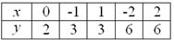
Искомую фигуру желательно штриховать:

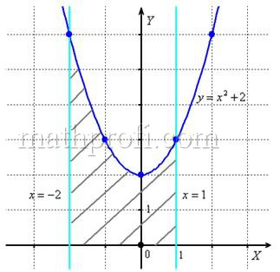

Второй этап состоит в том, чтобы правильно составить и правильно вычислить определённый интеграл. На отрезке $\left[-2;1\right]$ график функции
$y=x^{2}+2$расположен над осью $Ox$, поэтому искомая площадь:
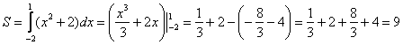
Ответ: $S=9 {ед}^{2}.$
После того, как задание выполнено, полезно взглянуть на чертёж
и прикинуть, реалистичный ли получился ответ.
И мы «на глазок» подсчитываем количество заштрихованных клеточек – ну, примерно 9 наберётся, похоже на правду. Совершенно понятно, что если бы у нас получилось, скажем, 20 квадратных единиц, то, очевидно, где-то допущена ошибка – в построенную фигуру 20 клеток явно не вмещается, от силы десяток. Если ответ получился отрицательным, то задание тоже решено некорректно.

Пример 2. Найти площадь фигуры, ограниченной графиком функции 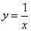, осью абсцисс (Ox) и прямыми x = 1, x = 3.
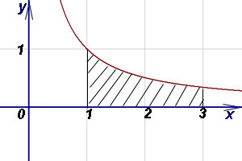
Решение. Так как y = 1/x > 0 на отрезке [1; 3], то площадь криволинейной трапеции находим по формуле (1) и с применением табличного интеграла:
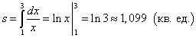.
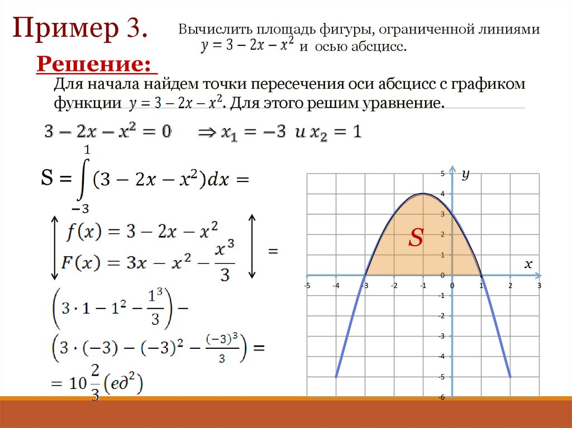

Пример 4. Найти площадь фигуры, ограниченной графиком функции , осью абсцисс (Ox) и прямой x = 4.
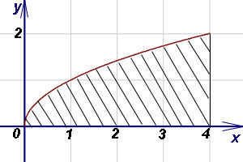

Решение. Фигура, соответствующая условию задачи - криволинейная трапеция, у которой левый отрезок выродился в точку. Пределами интегрирования служат 0 и 4. Поскольку , по формуле (1) и с применением табличного интеграла (квадратный корень представляем в виде степени) находим площадь криволинейной трапеции:
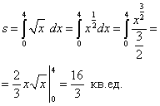.
Пример 5. Найти площадь фигуры, ограниченной параболой и осью абсцисс (Ox).
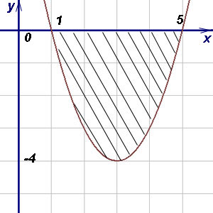
Решение. Данная фигура расположена ниже оси абсцисс. Поэтому для вычисления её площади воспользуемся формулой (2). Пределами интегрирования являются абсциссы и точек пересечения параболы с осью Ox. Следовательно,
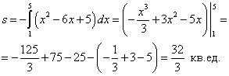
Так как данная фигура расположена ниже оси абсцисс, вычисленный интеграл получится отрицательным. Поэтому для вычисления её площади, можно данный интеграл вычислять под знаком модуля.
$$S=\left|\int_{1}^{5}{\left(x^{2}-6x+5\right)dx}\right|=\left|\left(\frac{x^{3}}{3}-3x^{2}+5x\right) |_{1}^{5} \right|=\left|\left(\frac{125}{3}-75+25\right)-\left(\frac{1}{3}-3+5\right)\right|=\left|-\frac{32}{3}\right|=\frac{32}{3} {ед}^{2}$$

